**Sistemes informàtics**

Pràctica: LDAP i Active Directory horizontal line

| ATENCIÓ: Completa la pràctica en un document GDrive i COPIA la URL al lliurament de la tasca del campus virtual. Recorda també compartir el document amb l’adreça d’email [roberto.ferrero@copernic.cat](mailto:roberto.ferrero@copernic.cat) (i **desmarca** la casella *Notificar a les persones)*.  La pràctica haurà de tenir les respostes a les preguntes que es fa en cada apartat o, alternativament, les captures de pantalla que demostrin que s’ha fet el què es demana. |
| --- |

La pràctica consisteix en dues parts: d’una banda instal·larem un servidor Debian amb LDAP i, a la segona part, instal·larem un servidor Active Directory amb Windows Server.

Fes el què et diu la pràctica mirant de **fer captures de pantalla** que demostrin que has completat cadascuna de les pases necessàries.

Ens han encarregat l’administració de la redacció d’un diari anomenat Diari Nacional (domini: **diarinacional.local**) que té seus a Barcelona i Girona.

Hem de tenir una estructura on podem configurar tant usuaris com grups a qualsevol de de les seus.

## Part A

Haurem de configurar una xarxa amb un servidor LDAP que permeti accedir a qualsevol treballador del diari **d’una seu determinada**, fer login a la xarxa amb el seu usuari, independenment de a quina màquina es faci el login.

Hem de fer les següents passes:

* Tenir instal·lada una màquina Debian que farà de servidor LDAP.

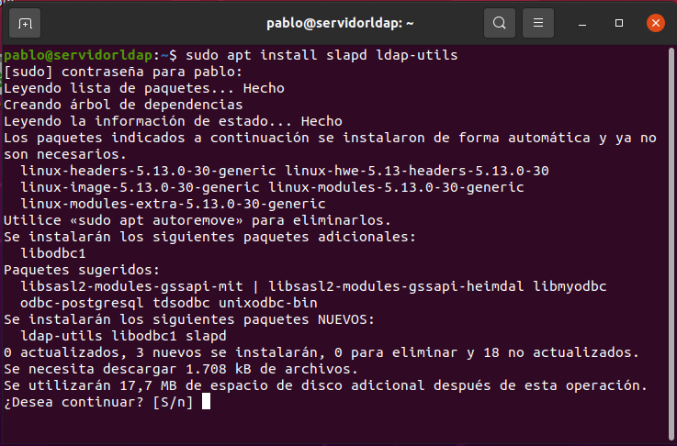

* Instal·lar LDAP Account Manager (lam) amb el què farem la configuració del LDAP on tindrem:

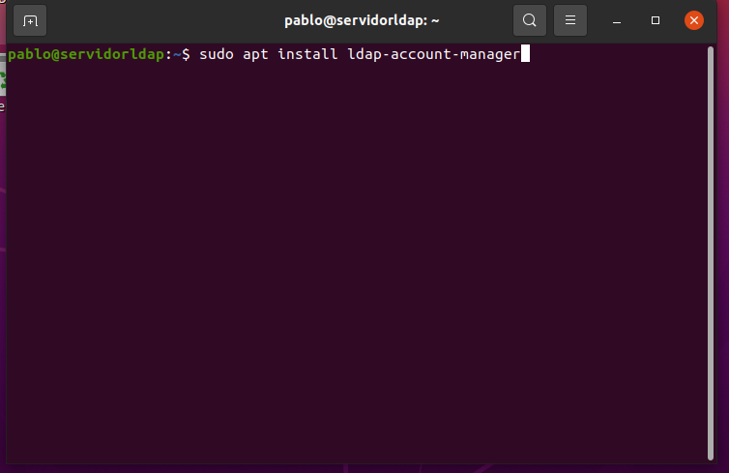

* + Les dues seus (cadascuna una OU)

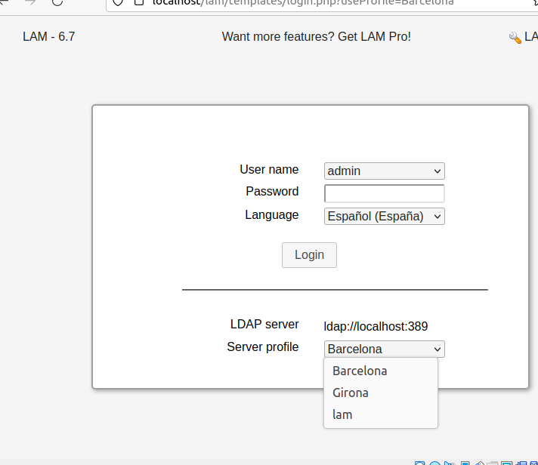

* + Les OUs corresponents a usuaris i grups de cada seu.
  + Els grups editors i redactors.

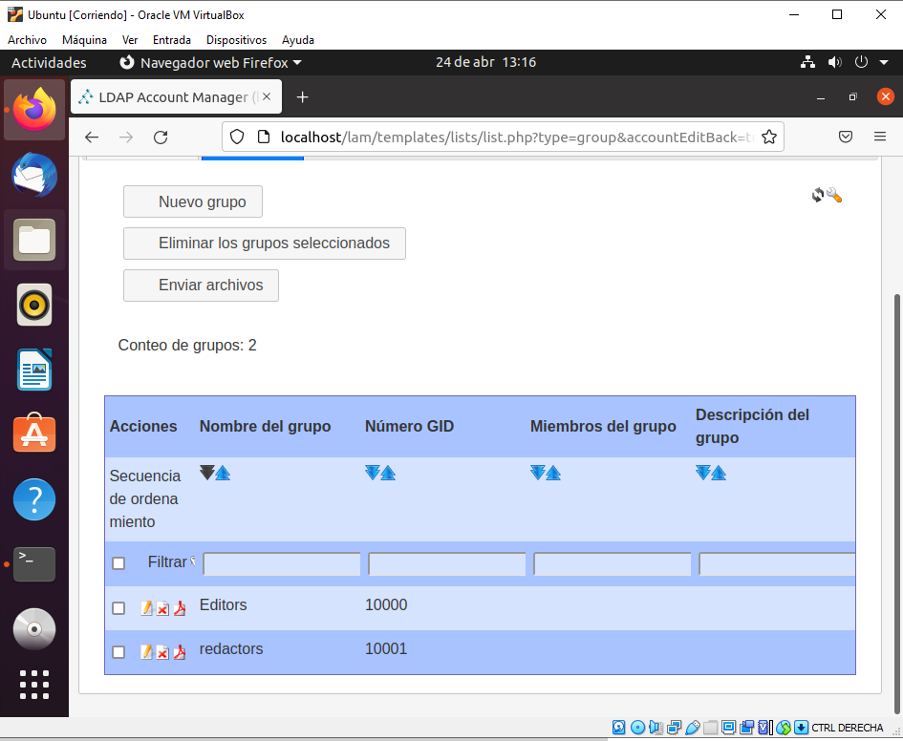

* + El nostre nom d’usuari (nom.cognom) que pertanyi a la seu de Barcelona i sigui del grup redactors.

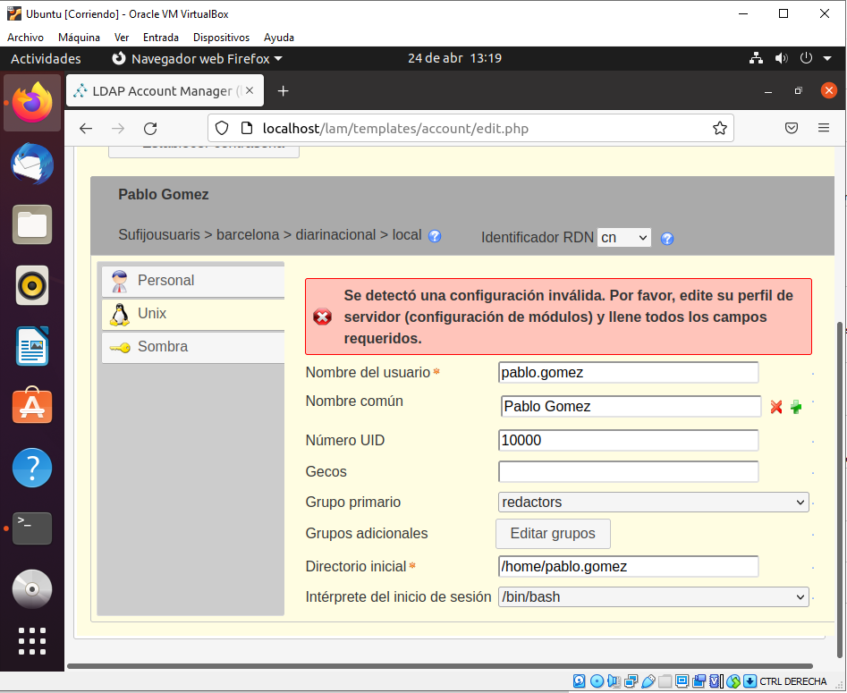

Per exemple,

un usuari de Barcelona tindria un DN com el següent:

dn: cn=Ricard Camps,ou=usuaris,ou=barcelona,dc=diarinacional,dc=local

un grup de Girona tindria un DN com el següent:

dn: cn=editors,ou=grups,ou=girona,dc=diarinacional,dc=local

* Hem de fer que poguem fer login des de qualsevol ordinador amb Linux configurat a la nostra seu (Barcelona). Suposem que els usuaris de Barcelona només fan login a la seu de Barcelona i els de Girona també a la seva seu.
* La **home** del nostre usuari haurà d’estar centralitzada al servidor.
* Hem d’instal·lar un servidor WordPress per fer tenir un blog del diari. Haurà de tenir un plugin per LDAP que ens permeti al nostre fer login al WordPress amb el mateix usuari que tenim configurat a LDAP com s’indica [aquí](https://docs.google.com/document/d/1zMeemrBpbjsuFWg8uIs0ybpVZdFKhk-5dgvZqzQK-oM/preview). El servidor WordPress haurà de poder deixar fer login a qualsevol usuari donat d’alta a LDAP **independentment de a quina seu es trobi**.

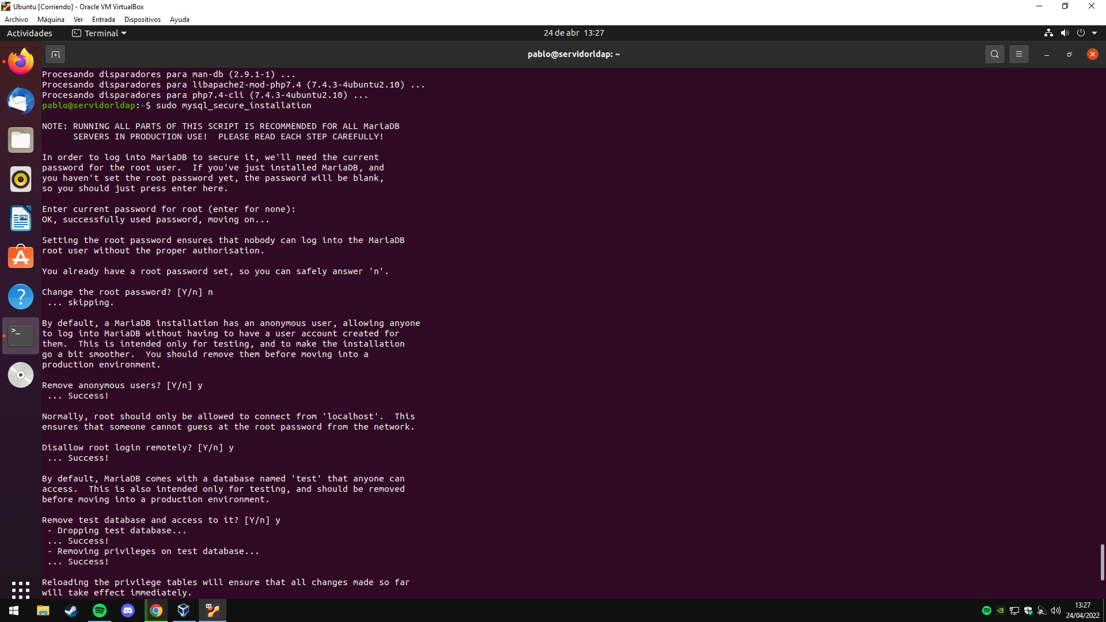

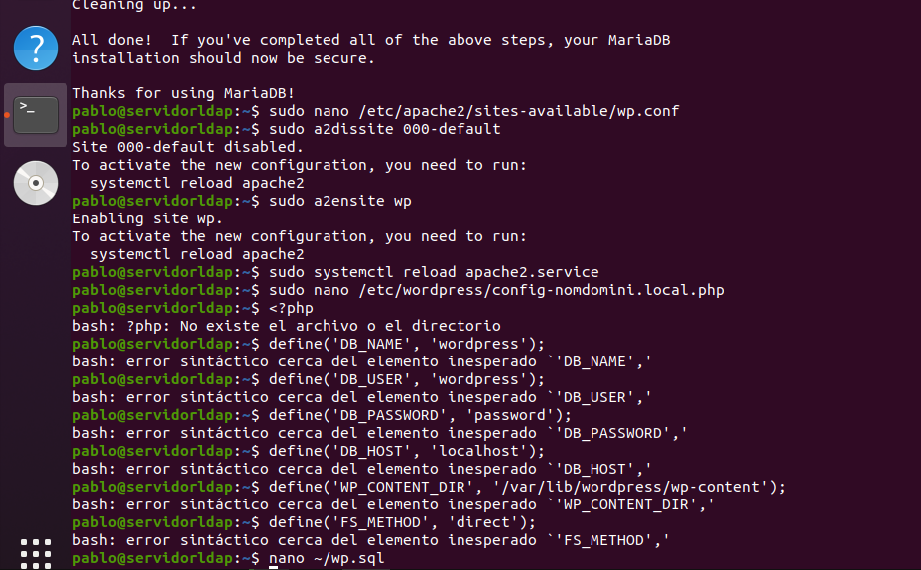

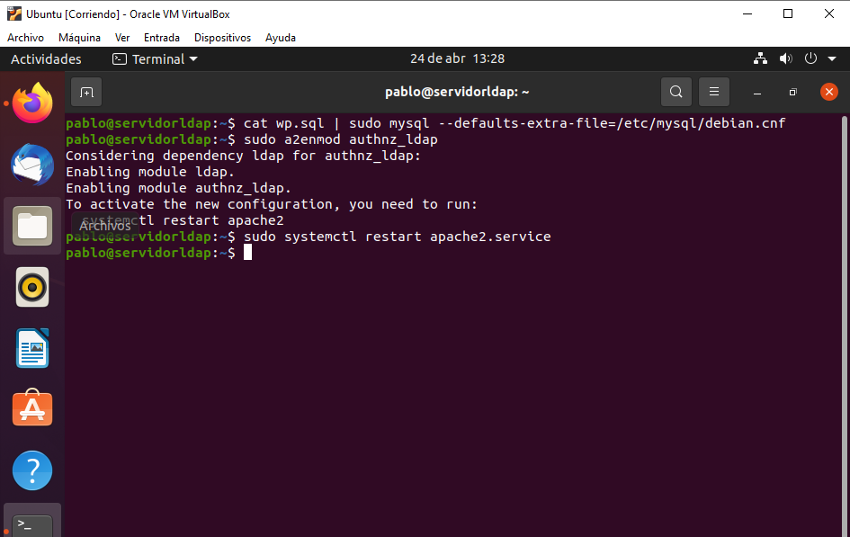

Tots els usuaris i grups s’han de creat gràficament des de LAM.

Per poder crear usuaris tant a Barcelona com a Girona, hem de crear dos perfils diferents a LAM (adminBarcelona i adminGirona). Cadascun dels dos perfils creats administrarà els usuaris de la seu que li toca.

Per poder crear un perfil amb LAM, des de la pantalla d’inici hem d’anar a:

LAM Configuration -> Edit Server Profiles -> Manage Server Profiles.

Aquí crearem un perfil i, a continuació, li configurarem les dades que necessita.

Exemple per **Barcelona**:

**General Settings**

**Server Settings ->** Tree suffix: dc=diarinacional,dc=local

**Security settings ->** List of valid users: cn=admin,dc=diarinacional,dc=local

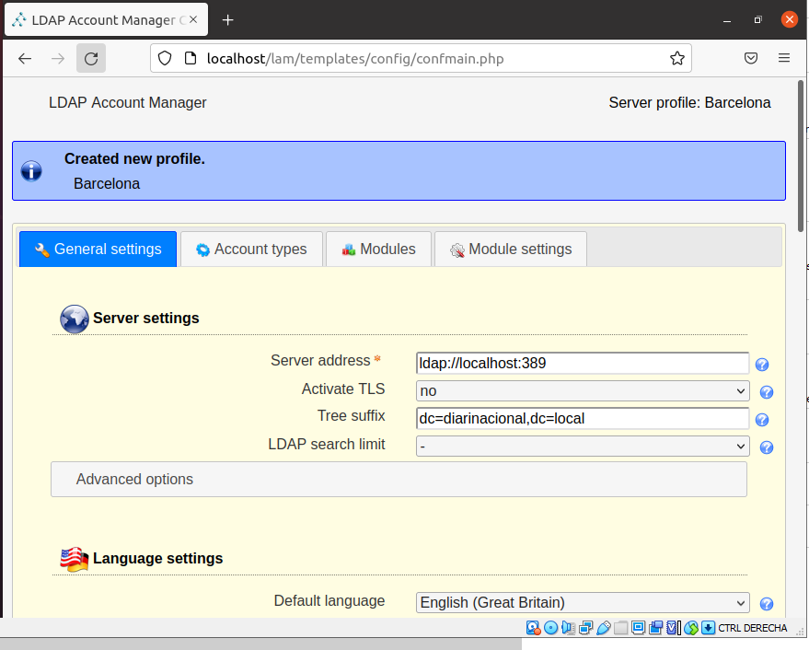

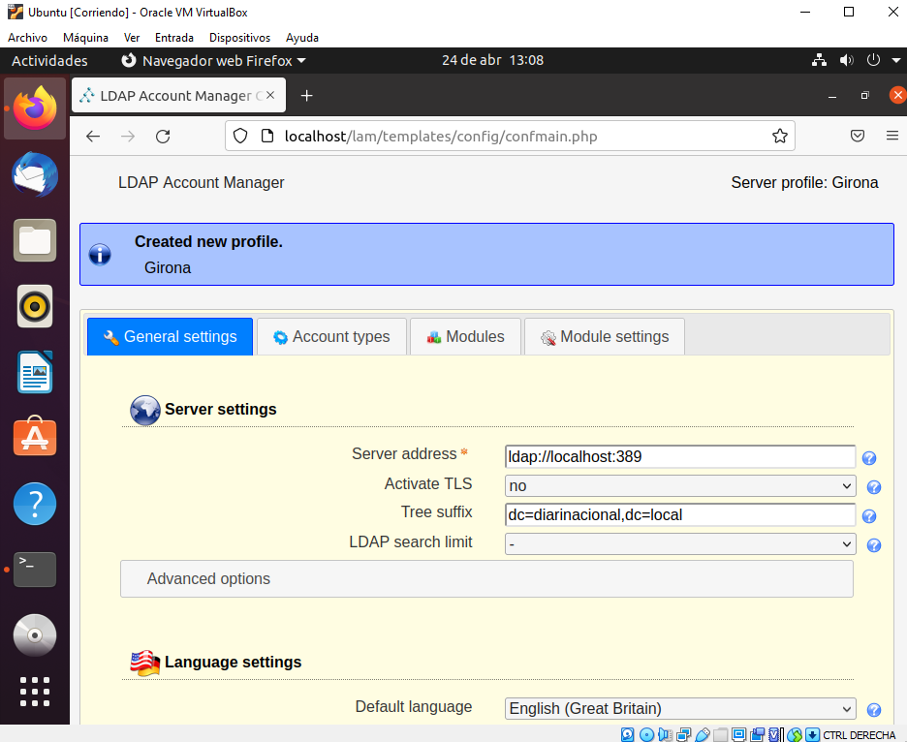

**Account types**

**Active account types -> Users ->** LDAP suffix: ou=usuaris,ou=barcelona,dc=diarinacional,dc=local

**Active account types -> Groups ->** LDAP suffix:

ou=grups,ou=barcelona,dc=diarinacional,dc=local

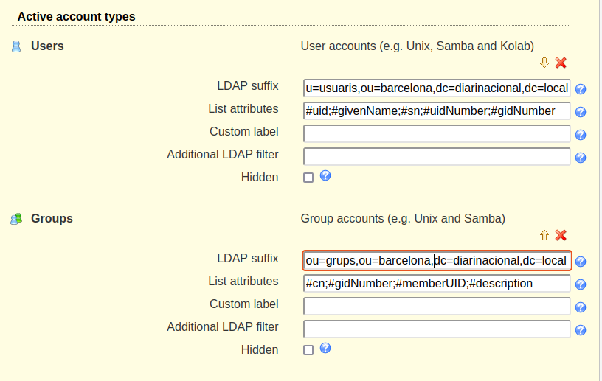

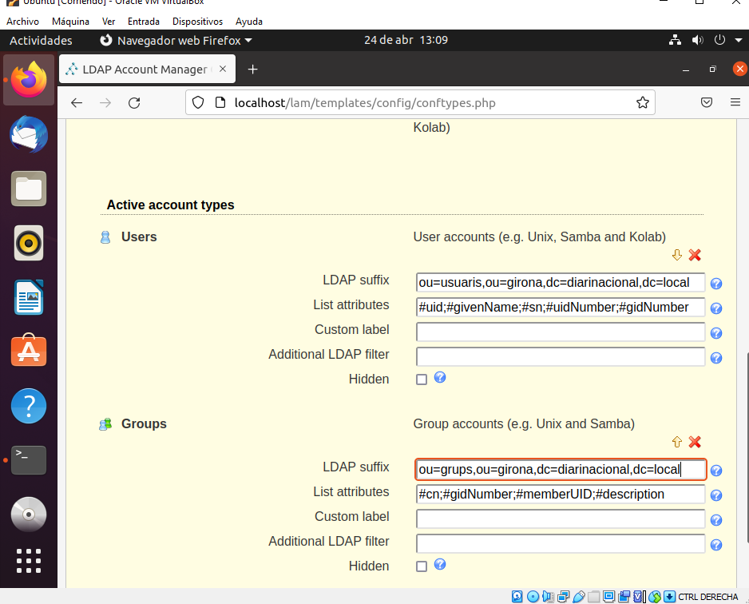

## Part B

Hem d’instal·lar un **Windows Server 2019** però els requeriments només ens permeten utilitzar la versió Core (sense entorn gràfic).

La guia per fer la instal·lació del sistema així com totes les passes necessàries, la pots trobar [aquí](https://docs.google.com/document/d/1Fl8NdyumIwNwbcLAgiQSF2pl6D03-X9wUTISxWcNXV4/preview).

Fent servir la PowerShell així com la línia de comandes estàndard, fes una instal·lació i configuració d’un Windows Server 2019 amb els següents requeriments:

* El nom del servidor ha de ser: **SERVIDORAD**
* Li donem una IP fixa al servidor (p.e 192.168.1.3) a la tarja de xarxa interna.
* Ha de tenir un servei DNS.
* Ha de tenir un servei DHCP amb un rang mínim de 200 adreces IP.
* Instal·lem el servei Active Directory i afegim un client Windows 10 al domini. Verifiquem que el client està agregat al domini.
* Creem l’estructura necessària per replicar el mateix que hem fet amb LDAP però ara amb AD.
* Creem un usuari amb el nostre nom.cognom a la seu de Barcelona.
* Comprovem que podem accedir amb el nostre usuari de Active Directory des del client Windows 10.
* Compartim una carpeta al servidor anomenada articles, on només els **editors** podran accedir amb permisos totals mentre que els **redactors** només podran accedir amb permisos de lectura. Comprovem des del client Windows 10 que podem accedir a la carpeta tal com es demana.